标题：Strategic arbitrage in segmented markets
作者及机构:
Svetlana Bryzgalova: London Business School, Regents Park, London, NW1 4SA, United Kingdom
Anna Pavlova*: London Business School, Regents Park, London, NW1 4SA, United Kingdom|||CEPR, United Kingdom
Taisiya Sikorskaya: University of Chicago, Booth School of Business, 5807 S Woodlawn Ave, Chicago, 60637, IL, USA
摘要: We propose a model in which arbitrageurs act strategically in markets with entry costs. In a repeated game, arbitrageurs choose to specialize in some markets, which leads to the highest combined profits. We present evidence consistent with our theory from the options market, in which suboptimally unexercised options create arbitrage opportunities for intermediaries. We use transaction-level data to identify the corresponding arbitrage trades. Consistent with the model, only 57% of these opportunities attract entry by arbitrageurs. Of those that do, 49% attract only one arbitrageur. Finally, we detail how market participants circumvent a regulation devised to curtail this arbitrage strategy.
AI标题: “隐藏的手：揭露金融市场中的合谋及其对社会的惊人好处”
AI精炼: 这篇学术论文研究金融市场，特别是套利策略，重点是理解为什么套利者经常选择不参与可利用的机会。之前已经通过假设完全竞争和无进入成本的模型解决了部分市场细分的问题。然而，这些假设并不能反映现实世界中的情况，即规模经济和进入成本限制了套利者的数量。作者提出了一种新的方法，通过引入重复博弈的考虑因素，允许套利者之间的隐性勾结。这种方法表明，套利者可能会选择只参与一部分市场，从而降低他们的综合进入成本，增加社会福利。本文将该框架应用于期权市场股息套利的实证研究，提供了与模型含义一致的证据。作者提出了一个关于金融市场中潜在存在隐性合谋的警示故事，强调需要进一步研究以确定这种行为是否确实发生。这种方法具有重要意义，因为它揭示了市场参与者之间的战略互动如何导致部分市场细分和金融市场中观察到的其他模式。
关键词:
Arbitrage strategies
Tacit collusion
Partial market segmentation
Entry costs
Social welfare
Financial market inefficiencies
Repeated games
Dividend play arbitrage
Options markets
学术要点: 学术要点 1：重复博弈（Repeated Game） 重复博弈是一种博弈论模型，描述了有限个体间在多次博弈过程中的战略互动，在这种情况下，各方可能采取合作或竞争策略。|||
学术要点 2：隐性串谋（Tacit Collusion） 隐性串谋是指市场参与者之间没有明确的协议，但通过重复博弈过程中形成的共识而实现合作的行为，这种现象可能导致部分市场分割和有限的竞争。|||
学术要点 3：限于规模经济（Economies of Scale） 和进入壁垒（Entry Barriers） 在金融市场中，规模经济和进入壁垒会限制潜在参与者的数量，从而影响到整个市场的竞争格局和效率。|||
学术要点 4：分部选举（Partial Entry） 分部选举是指在可进入的多个市场中，只选择进入其中一部分市场，这种策略可以降低进入成本并提高社会福利，但可能导致隐性串谋现象。|||
学术要点 5：股息套利（Dividend Arbitrage） 股息套利是一种金融市场中的套利机会，利用股票的股息支付日进行套利，以获取无风险收益，这一过程涉及到金融市场中参与者的行为和博弈战略。
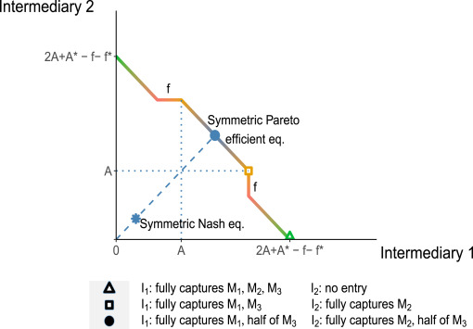
这幅图片展示了分红交易中套利者的数量分布。
原文链接: https://www.sciencedirect.com/science/article/pii/S0304405X25000169

